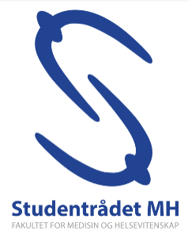Allmøte for Studentrådet MH
Sted: ØHA1
Dato: 25. april 2022
Tid: 16:15 – 18:30

Konstituering av allmøtet
16:15 – 16:25
- Avklaring av språk ved gjennomføring
- Godkjenning av innkallingen
- Godkjenning av ordstyrer
- Godkjenning av tellekorps
- Godkjenning av valgdeltakelse
- Godkjenning av dagsorden
- Presentasjon av møtetegn og kultur for tegning under møtet

Hva er studentrådet MH?
16.25-16.30

Hvilke saker jobber vi med?
16:30 – 17:00
- Gratisprinsippet – Hvordan følger vi opp praksisen på instituttene
- Valg – Vårens valg og presentasjon av de nye som er valgt inn i Studentrådet
- Refusjonsskjema - Det har blitt innført et nytt refusjonsskjema for velferdsmidler.
- Lesesalsplasser - Fordeling av lesesalsplasser og hvordan det ligger an
- Praksistildeling –
- 70 % Ålesund – Orientering rundt 70%-saken i Ålesund
Pause
17:00 – 17:10

Sak 01/2022 – Økonomi

Eventuelt
Eventuelle saker er saker meldt inn i forkant av møtet, men etter ordinær frist (11.april). Disse kan sendes inn til ftv@sr-mh.no

Møtekritikk
Tilbakemeldinger på gjennomføringen av allmøtet

Avslutning

